Міністерство освіти і науки, молоді та спорту України
Національний університет «Львівська політехніка»
Інститут комп’ютерних наук та інформаційних технологій
Кафедра програмного забезпечення



ЗВІТ
Про виконання лабораторної роботи № 2
«Документування етапів проектування та кодування програми»
з дисципліни «Вступ до інженерії програмоного забезпечення»

Лектор:
доцент кафедри ПЗ
Левус Є.В.

Виконав:
студ. групи ПЗ-16
Чаус І.В.

Прийняв:
асистент кафедри ПЗ
Самбір А.А.

«___» ______ 2020 р.
∑ = ____ ___________

Львів – 2020
Тема: документація етапів проектування та кодування програми.
Мета: навчитися документувати основні результати етапів проектування та кодування найпростіших програм.

Хід роботи
28. Як записуються класи та їх складові у мові С++?
Назва класу завжди починаємо писати з великої літери С. Обов’язково повинен бути коментар який описує властивості класу.
В класах рекомендовано використовувати таку послідовність методів у кожній секції (private, protected, public) класу:
- Статичні
- Конструктори
- Деструктори
- Змінні-члени
- Оператори
- Методи члени
16. Скільки входів та виходів має блок циклу? Відповідь пояснити.
Блок циклу має два входи і два виходи. Один вхід використовується, коли програма переходить до виконання циклу, другий вхід зображає повторну перевірку чи виконується умова циклу, перший вихід зображає вихід з циклу і продовження виконання програми, другий вихід зображає виконання умови циклу і перехід до виконання тіла циклу.
10. Що таке алгоритм? Навести приклад.
Алгоритм — це набір інструкцій, які описують порядок дій виконавця, щоб досягти результату розв’язання задачі за скінченну кількість дій. Прикладом може слугувати розв’язування квадратного рівняння в математиці, де для того, щоб знайти корені рівняння треба спочатку знайти дискримінант, якщо дискримінант більший рівний нулю, підставити його у рівняння для знаходження коренів і таким чином знайти корені даного квадратного рівняння.

Постановка завдання
Частина І. У розробленій раніше програмі до лабораторної роботи з дисципліни «Основи програмування» внести зміни – привести її до модульної структури, де модуль – окрема функція-підпрограма. У якості таких функцій запрограмувати алгоритми зчитування та запису у файл, сортування, пошуку, редагування, видалення елементів та решта функцій згідно варіанту.
Частина ІІ. Сформувати пакет документів до розробленої раніше власної програми:
1. схематичне зображення структур даних, які використовуються для збереження інформації ;
2. блок-схема алгоритмів – основної функції й двох окремих функційпідпрограм (наприклад, сортування та редагування);
3. текст програми з коментарями та оформлений згідно вище наведених рекомендацій щодо забезпечення читабельності й зрозумілості. Для схематичного зображення структур даних, блок-схеми алгоритму використати редактор MS-Visio.
Частина ІІІ. У редакторі MS-Visio розробити зразки фігур, які були використані для схематичного зображення структур даних програм, як готові трафарети до використання . Сформувати свою бібліотеку фігур – окремий користувацький файл із використаними зразками.

Отримані результати
1. Схематична зображення структур даних, які використовуються для збереження інформації.
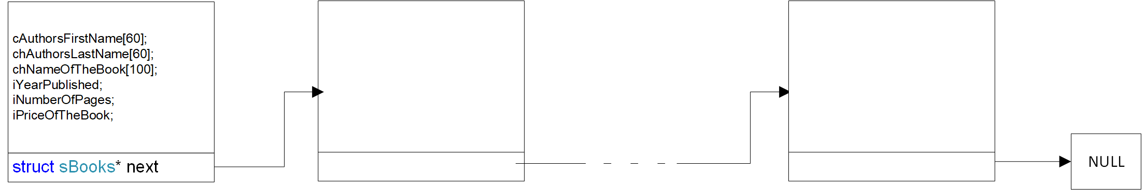
2. Блок-схеми алгоритмів
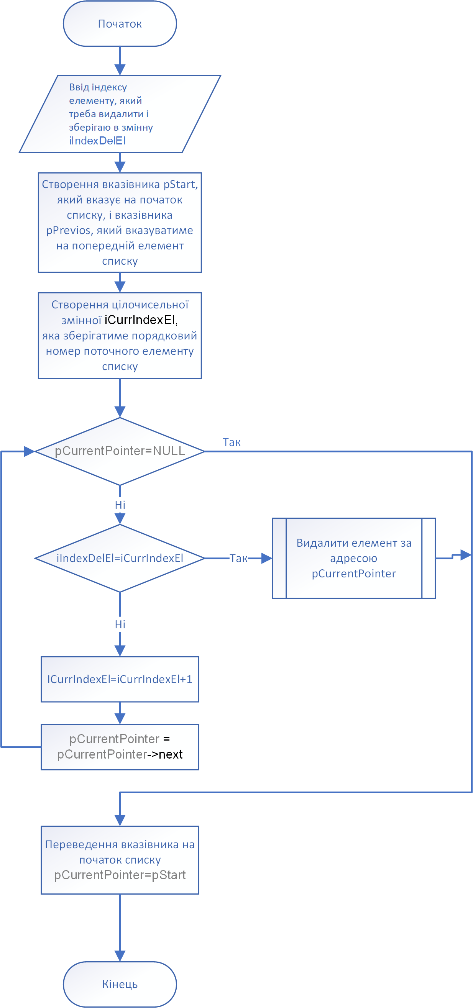
Функція-підпрограма видалення елементу за індексом

Основна функція
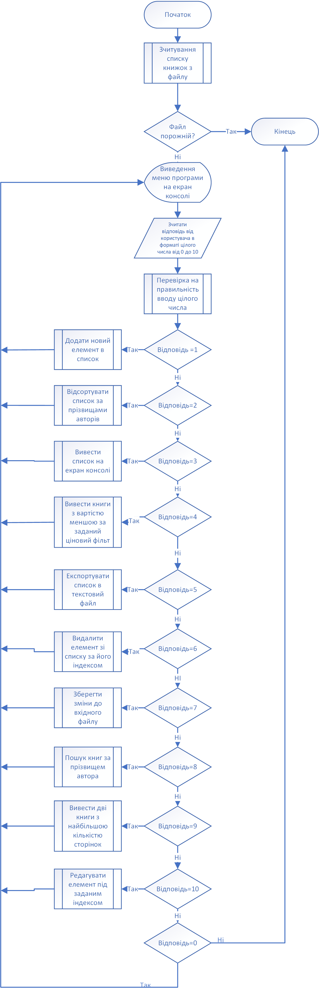

Функція-підпрограма збереження змін у вхідному файлі
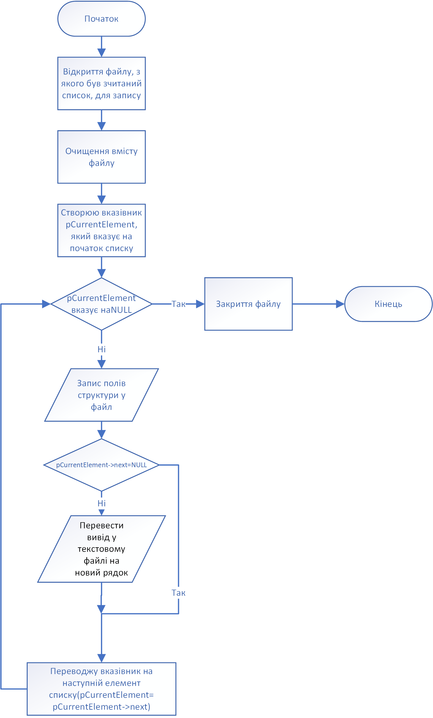

3. Текст програми
books.h
//структура sBooks назначена для збереження списку книг в білбліотеці/книгарні
//у вигляді однозв'язного списку. Містить поля для збереження імені автора
//(до 59 символів, без пробілів), прізвища автора(до 59 символів, без пробілів)
//назви книги(до 99 символів), року видання книги(цілочисельне додатнє значення
//формату рррр), кількості сторінок в книзі(цілочисельне додатнє значення),
//вартість книги(цілочисельне невід'ємне значення) та вказівник на наступній
//елемент
struct sBooks {
char chAuthorsFirsName[60];
char chAuthorsLastName[60];
char chNameOfTheBook[100];
int iYearPublished;
int iNumberOfPages;
double iPriceOfTheBook;
struct sBooks* pNext;
};

//виводить смужку для створення таблиці
//приймає єдиниц цілочисельний параметр, який вказує на кількість символів "-"
void vPrintLine(int);

//сортує список за прізвищами авторів в алфавітному порядку
//приймає єдиний параметр - вказівник на структуру Sbooks, який вказує на
//початок списку
void vSortList(struct sBooks*);

//перевіряє чи відповідає стрічка формату імені/прізвища автора(лише літери, без
//пробілів)
//приймає один параметр - вказівник на стрічку-буфер, яку треба перевірити
//якщо стрічка задовільняє формат повертає 1, в іншому випадку - 0
int nIsString(char*);

//перевіряє чи є дійсне число корректно введеним(без літер, додатнє)
//приймає один параметр - вказівник на стрічку-буфер, яку треба перевірити
//якщо стрічка є відображенням дійсного числа повертає 1, в іншому випадку - 0
int nIsRealNumber(char*);

//перевіряє чи є ціле число корректно введеним(без літер, додатнє)
//приймає один параметр - вказівник на стрічку-буфер, яку треба перевірити
//якщо стрічка є відображенням дійсного числа повертає 1, в іншому випадку - 0
int nIsNum(char*);

//додає новий елемент в кінець списку
//приймає один параметр - вказівник на вказівник(Sbooks) початку списку
void vAddNewNode(struct sBooks**);

//зчитує список книг з файлу і динамічно виділяє пам'ять для елементів списку
//параметрами приймає 1)вказівник на стрічку(адреса файлу який треба зчитати)
// 2)вказівник на вказівник першого елементу списку
//повертає 0, якщо файл є пустим
// 1, якщо зчитування і виділення пам'яті були успішними
int nReadFromFile(char*, struct sBooks**);

//видаляє елемент за заданою адресою і звільняє пам'ять динамічно виділену для
//нього
//параметрами приймає: 1)вказівник на вказівник на адресу елементу, який треба
//видалити
// 2)вказівник на вказівник на адресу елементу, який знаходиться перед
// елементом, який треба
//видалити 3)вказівник на вказівник початку списку
void vRemoveElement(struct sBooks**, struct sBooks**, struct sBooks**);

//виводить книги з вартістю меншою за задану з можливістю їх видалення зі списку
//у випадку, якщо всі книги дорожчі за задану вартість, на екран виводиться
//повідомлення
//приймає єдиний параметр- вказівник на вказівник початку списку
void vLessThanCertainPrice(struct sBooks**);

//виводить список у вигляді таблиці на екран консолі
//параметром приймає вказівник на перший елемент списку
void vPrintList(struct sBooks*);

//зберігає список в файл, адреса файлу вводиться користувачем під час виконання
//функції
//парамтером приймає вказівник на початок списку
void vWriteToFile(struct sBooks*);

//видаляє елемент за його індексом
//якщо елемента за взазаним індексом не існує, виводить на екран повідомлення
//про це
//параметром приймає вказівник на вказівник початку списку
void vDeleteSingleElement(struct sBooks**);

//зберігає зміни в списку до файлу з якого список був зчитаний
//параметром приймає вказівник на початок списку
void vSaveChanges(struct sBooks*);

//проводить пошук за прізвищем автора, яке задається користувачем в ході
//виконання функції
//якщо не знайдено елементів, які задовільняють умови, на екран виводиться
//відповідне повідомлення
//параметром приймає вказівник на вказівник початку списку
void vSearchByAuthorsLastName(struct sBooks**);

//перевіряє чи є файл порожнім
//параметром приймає вказівник на файловий потік
//якщо файл є порожнім, повертає 1. В іншому випадку - 0
int nIfFileEmpty(FILE*);

//знаходить дві книги з найбільшою кількістю сторінок і виводить їх на екран
//консолі
//параметром приймає вказівник на початку списку
void vBooksWithTheMostPages(struct sBooks*);

//надає можливість користувачеві редагувати елемент за заданою адресою
//параметром приймає вказівник на елемент, який потрібно відредагувати
void vEditElement(struct sBooks*);

//надає можливість користувачеві редагувати елемент за заданим індексом, який
//задається під час виконання функції
//параметром приймає вказівник на початок списку
void vEditElementByIndex(struct sBooks*);

//зчитування дійсного додатнього значення з клавіатури, присутній захисть від
//некоректного вводу
//повертає введене користувачем значення
double dReadFoolProofDouble();

//зчитування цілого додатнього значення з клавіатури, присутній захисть від
//некоректного вводу
//повертає введене користувачем значення
int iReadFoolProofInt();

//зчитування стрічки, яка відповідає формату ім'я/прізвище
//параметром приймає вказівник на зчитувану стрічку
void vReadFoolProofNameString(char* testedString);

books.c
#include <stdio.h>
#include <stdlib.h>
#include <ctype.h>
#include <string.h>
#include <windows.h>
#include "books.h"

#define NUMBER_OF_LINES \
115 //значення ширини роздільної лініїї в таблицях

//виводить елемент списку у вигляді рядку таблиці на екран консолі
//приймає два параметри: вказівник на елемент, який треба видрукувати
//та порядковий номер
void printComponent(struct sBooks* pSCurrentBooksPointer, int iListOrder) {
printf("| %2d|%14s|%15s|%49s| %6d| %8d| %7.2lf |\n", iListOrder,
pSCurrentBooksPointer->chAuthorsFirsName,
pSCurrentBooksPointer->chAuthorsLastName,
pSCurrentBooksPointer->chNameOfTheBook,
pSCurrentBooksPointer->iYearPublished,
pSCurrentBooksPointer->iNumberOfPages,
pSCurrentBooksPointer->iPriceOfTheBook);
vPrintLine(NUMBER_OF_LINES);
}
//------------------------------------------------------------------------------
//виводить заголовок таблиці на консоль
void printHeader() {
vPrintLine(NUMBER_OF_LINES);
printf(
"| # | FIRST NAME | LAST NAME | "
"NAME OF THE BOOK | YEAR | PAGES | PRICE |\n");
vPrintLine(NUMBER_OF_LINES);
}
//------------------------------------------------------------------------------
int nIsString(char chTestedString[]) {
if (strlen(chTestedString) > 1) {
for (int i = 0; i < strlen(chTestedString); i++) {
if (isalpha(chTestedString[i]) == 0) {
return 0;
}
}
return 1;
}
return 0;
}
//------------------------------------------------------------------------------
int nIsRealNumber(char chTestedNumberString[]) {
if (strlen(chTestedNumberString) > 0) {
for (int i = 0; i < strlen(chTestedNumberString); i++) {
if (isdigit(chTestedNumberString[i]) == 0 &&
chTestedNumberString[i] != '.') {
return 0;
}
}
return 1;
}
return 0;
}
//------------------------------------------------------------------------------
int nIsNum(char chTestedNumberString[]) {
if (strlen(chTestedNumberString) > 0) {
for (int i = 0; i < strlen(chTestedNumberString); i++) {
if (isdigit(chTestedNumberString[i]) == 0) {
return 0;
}
}
return 1;
}
return 0;
}
//------------------------------------------------------------------------------
void vAddNewNode(struct sBooks** pSCurrentBooksPointer) {
struct sBooks* pSStartingPointer = *pSCurrentBooksPointer;
char сBuffer[50];
while ((*pSCurrentBooksPointer)->pNext) {
*pSCurrentBooksPointer = (*pSCurrentBooksPointer)->pNext;
}
(*pSCurrentBooksPointer)->pNext = (sBooks*)malloc(sizeof(sBooks));
(*pSCurrentBooksPointer) = (*pSCurrentBooksPointer)->pNext;
(*pSCurrentBooksPointer)->pNext = NULL;
printf("Please enter new entry\n");
printf("Enter author's first name:");

vReadFoolProofNameString((*pSCurrentBooksPointer)->chAuthorsFirsName);
getchar();
printf("Enter author's last name: ");
vReadFoolProofNameString((*pSCurrentBooksPointer)->chAuthorsLastName);

printf("Enter name of the book: ");
getchar();
scanf("%[^\n]s", &(*pSCurrentBooksPointer)->chNameOfTheBook);
while (strlen((*pSCurrentBooksPointer)->chNameOfTheBook) < 2) {
printf("You cannot skip this step. Please enter the name of the book:\t");
getchar();
scanf("%[^\n]s", &(*pSCurrentBooksPointer)->chNameOfTheBook);
}

printf("Enter the year: ");
getchar();
(*pSCurrentBooksPointer)->iYearPublished = iReadFoolProofInt();

printf("Enter the number of pages: ");
(*pSCurrentBooksPointer)->iNumberOfPages = iReadFoolProofInt();

printf("Enter the price: ");
(*pSCurrentBooksPointer)->iPriceOfTheBook = dReadFoolProofDouble();

*pSCurrentBooksPointer = pSStartingPointer;

printf("Do you want to resort the list: yes(1) no(0) ");
if (iReadFoolProofInt() == 1) {
vSortList(pSStartingPointer);
printf("List is resorted\n");
}
}
//------------------------------------------------------------------------------
int nReadFromFile(char* cFileOutPutAddress, struct sBooks** pCurrentElement) {
FILE* pInputFile;

pInputFile = fopen(cFileOutPutAddress, "r");
if (nIfFileEmpty(pInputFile) == 1) {
printf(
"The file is emptry. Please add some information"
"to the list first(at least 1 item)\n");
return 0;
}
struct sBooks* pPreviousElement = NULL;
struct sBooks* pStartingElement;
*pCurrentElement = (struct sBooks*)malloc(sizeof(struct sBooks));
pStartingElement = *pCurrentElement;
while (getc(pInputFile) != EOF) {
pPreviousElement = *pCurrentElement;
if (!pStartingElement) {
pStartingElement = *pCurrentElement;
}
fscanf(pInputFile, "%s %s %c %[^\"]s",
&(*pCurrentElement)->chAuthorsFirsName,
&(*pCurrentElement)->chAuthorsLastName,
&(*pCurrentElement)->chNameOfTheBook,
&(*pCurrentElement)->chNameOfTheBook);
fscanf(pInputFile, "%*c%d", &(*pCurrentElement)->iYearPublished);
fscanf(pInputFile, "%*c%d", &(*pCurrentElement)->iNumberOfPages);
fscanf(pInputFile, "%*c%lf", &(*pCurrentElement)->iPriceOfTheBook);
(*pCurrentElement)->pNext = (struct sBooks*)malloc(sizeof(struct sBooks));
(*pCurrentElement) = (*pCurrentElement)->pNext;
}
free(*pCurrentElement);
pPreviousElement->pNext = NULL;
*pCurrentElement = pStartingElement;
fclose(pInputFile);
return 1;
}
//------------------------------------------------------------------------------
void vRemoveElement(struct sBooks** pCurrentBook, struct sBooks** pPreviousBook,
struct sBooks** pStartBook) {
struct sBooks* pTempBook = NULL;
if (!(*pPreviousBook)) {
pTempBook = *pCurrentBook;
*pCurrentBook = (*pCurrentBook)->pNext;
*pStartBook = *pCurrentBook;
free(pTempBook);
*pPreviousBook = NULL;
} else {
(*pPreviousBook)->pNext = (*pCurrentBook)->pNext;
free(*pCurrentBook);
*pCurrentBook = *pPreviousBook;
}
}
//------------------------------------------------------------------------------
void vLessThanCertainPrice(struct sBooks** pListStart) {
printf("Please enter the price filter:");
double dPriceFilter = dReadFoolProofDouble();

struct sBooks* pCurrentBook = *pListStart;
printHeader();
struct sBooks* start = pCurrentBook;
int iElementIndex = 1;
while (pCurrentBook) {
if (pCurrentBook->iPriceOfTheBook < dPriceFilter) {
printComponent(pCurrentBook, iElementIndex);
iElementIndex++;
}
pCurrentBook = pCurrentBook->pNext;
}
if (iElementIndex > 1) {
printf(
"Do you want to remove these"
" elements from the list?: yes(1), no(0):");
int answer;
answer = iReadFoolProofInt();

if (answer == 1) {
struct sBooks* pTempListStart = *pListStart;
struct sBooks* pPreviousBook = NULL;
while (*pListStart) {
if ((*pListStart)->iPriceOfTheBook < dPriceFilter) {
vRemoveElement(pListStart, &pPreviousBook, &pTempListStart);
} else {
pPreviousBook = *pListStart;

*pListStart = (*pListStart)->pNext;
}
}
*pListStart = pTempListStart;
printf(
"All items with a price of less than %.2lf UAH "
"were removed successfully \n",
dPriceFilter);
}
} else {
printf(
"| All books cost more than %.2lf UAH"
" | \n",
dPriceFilter);
vPrintLine(NUMBER_OF_LINES);
printf("Press enter to continute");
}
}
//------------------------------------------------------------------------------
void vPrintList(struct sBooks* pListStart) {
system("cls");
printHeader();
int iElementIndex = 1;
while (pListStart) {
printComponent(pListStart, iElementIndex);
pListStart = pListStart->pNext;
iElementIndex++;
}
}
//------------------------------------------------------------------------------
void vPrintLine(int iNumberOfLines) {
for (int i = 0; i < iNumberOfLines; i++) printf("-");
printf("\n");
}
//------------------------------------------------------------------------------
void vSortList(struct sBooks* pListStart) {
char cTempAuthorsFirstName[50];
char cTempAuthorsLastName[50];
char cTempNameOfBook[60];
int iTempYearPublished;
int iTempNumberOfPages;
double sprice;
struct sBooks* pMovingBook = pListStart;
while (pListStart) {
pMovingBook = pListStart->pNext;
while (pMovingBook) {
if (strcmp((pListStart)->chAuthorsLastName,
((pMovingBook)->chAuthorsLastName)) > 0) {
strcpy(cTempAuthorsFirstName, pListStart->chAuthorsFirsName);
strcpy(cTempAuthorsLastName, pListStart->chAuthorsLastName);
strcpy(cTempNameOfBook, pListStart->chNameOfTheBook);
iTempYearPublished = pListStart->iYearPublished;
iTempNumberOfPages = pListStart->iNumberOfPages;
sprice = pListStart->iPriceOfTheBook;

strcpy(pListStart->chAuthorsFirsName, pMovingBook->chAuthorsFirsName);
strcpy(pListStart->chAuthorsLastName, pMovingBook->chAuthorsLastName);
strcpy(pListStart->chNameOfTheBook, pMovingBook->chNameOfTheBook);
pListStart->iYearPublished = pMovingBook->iYearPublished;
pListStart->iNumberOfPages = pMovingBook->iNumberOfPages;
pListStart->iPriceOfTheBook = pMovingBook->iPriceOfTheBook;

strcpy(pMovingBook->chAuthorsFirsName, cTempAuthorsFirstName);
strcpy(pMovingBook->chAuthorsLastName, cTempAuthorsLastName);
strcpy(pMovingBook->chNameOfTheBook, cTempNameOfBook);
pMovingBook->iYearPublished = iTempYearPublished;
pMovingBook->iNumberOfPages = iTempNumberOfPages;
pMovingBook->iPriceOfTheBook = sprice;
}
pMovingBook = pMovingBook->pNext;
}
pListStart = pListStart->pNext;
}
}
//------------------------------------------------------------------------------
void vWriteToFile(struct sBooks* pListStart) {
char cWritingPath[50];
printf("Enter a path to the file you want to write your data to: ");
getchar();

scanf("%[^\n]s", cWritingPath);

FILE* pOutputFile;
pOutputFile = fopen(cWritingPath, "w");
fprintf(pOutputFile, " ");
while (pListStart) {
fprintf(pOutputFile, "%10s %10s \"%40s\" %4d %4d %6.2lf",
pListStart->chAuthorsFirsName, pListStart->chAuthorsLastName,
pListStart->chNameOfTheBook, pListStart->iYearPublished,
pListStart->iNumberOfPages, pListStart->iPriceOfTheBook);

if (pListStart->pNext) {
fprintf(pOutputFile, "\n");
}
pListStart = pListStart->pNext;
}
fclose(pOutputFile);
}
//------------------------------------------------------------------------------
void vDeleteSingleElement(struct sBooks** pCurrentPointer) {
int iIndexDelEl;
printf("Enter elements index that you want to delete:");
iIndexDelEl = iReadFoolProofInt();

int iCurrIndexEl = 1;
struct sBooks* pListStart = *pCurrentPointer;
struct sBooks* pPreviousBook = NULL;
while (*pCurrentPointer) {
if (iCurrIndexEl == iIndexDelEl) {
vRemoveElement(pCurrentPointer, &pPreviousBook, &pListStart);
printf("Element with index number %d has been successfully deleted.\n",
iIndexDelEl);
break;
}
pPreviousBook = *pCurrentPointer;
*pCurrentPointer = (*pCurrentPointer)->pNext;
iCurrIndexEl++;
if (!*pCurrentPointer) {
printf("There is no element with index %d.\n", iIndexDelEl);
}
}
*pCurrentPointer = pListStart;
}
//------------------------------------------------------------------------------
void vSaveChanges(struct sBooks* pCurrentElement) {
FILE* pSaveFile;
pSaveFile = fopen("input.txt", "w");
fprintf(pSaveFile, " ");
while (pCurrentElement) {
fprintf(pSaveFile, "%10s %10s \"%40s\" %4d %4d %6.2lf",
pCurrentElement->chAuthorsFirsName,
pCurrentElement->chAuthorsLastName,
pCurrentElement->chNameOfTheBook, pCurrentElement->iYearPublished,
pCurrentElement->iNumberOfPages, pCurrentElement->iPriceOfTheBook);

if (pCurrentElement->pNext) {
fprintf(pSaveFile, "\n");
}
pCurrentElement = pCurrentElement->pNext;
}
fclose(pSaveFile);
printf("Changes applied\n");
}
//------------------------------------------------------------------------------
void vSearchByAuthorsLastName(struct sBooks** pListStart) {
char cSearchedLastName[60] = "";
printf("Please enter author's last name to find books written by him/her:");
vReadFoolProofNameString(cSearchedLastName);

struct sBooks* pCurrentBook = *pListStart;
printHeader();
int i = 1;
int iBookCounter = 0;
while (pCurrentBook) {
if (strcmp(pCurrentBook->chAuthorsLastName, cSearchedLastName) == 0) {
printComponent(pCurrentBook, i);
iBookCounter++;
}
pCurrentBook = pCurrentBook->pNext;
i++;
}
if (iBookCounter > 1) {
printf(
"Do you want to remove these elements from the list?: yes(1), "
"no(0):");
getchar();
int answer = iReadFoolProofInt();
if (answer == 1) {
struct sBooks* start = *pListStart;
struct sBooks* prev = NULL;
while (*pListStart) {
if (strcmp((*pListStart)->chAuthorsLastName, cSearchedLastName) == 0) {
vRemoveElement(pListStart, &prev, &start);
}
prev = *pListStart;
*pListStart = (*pListStart)->pNext;
}
*pListStart = start;
printf("All items written by %s were deleted\n", cSearchedLastName);
}
} else {
printf(
"| %14s wrote none of the books in the list"
" | \n",
cSearchedLastName);
vPrintLine(NUMBER_OF_LINES);
getchar();
}
}
//------------------------------------------------------------------------------
int nIfFileEmpty(FILE* pCheckedFile) {
long savedOffset = ftell(pCheckedFile);
fseek(pCheckedFile, 0, SEEK_END);

if (ftell(pCheckedFile) == 0) {
return 1;
}
fseek(pCheckedFile, savedOffset, SEEK_SET);
return 0;
}
//------------------------------------------------------------------------------
void vBooksWithTheMostPages(struct sBooks* pListStart) {
struct sBooks* pbookWithTheMostPages = pListStart;
struct sBooks* pbookWithSecondToMostPages = pListStart;
int iLargestBooksIndex[2] = {1, 1};
int iCurrentBookIndex = 0;
while (pListStart) {
iCurrentBookIndex++;
if (pListStart->iNumberOfPages >
pbookWithSecondToMostPages->iNumberOfPages) {
if (pListStart->iNumberOfPages > pbookWithTheMostPages->iNumberOfPages) {
pbookWithSecondToMostPages = pbookWithTheMostPages;
pbookWithTheMostPages = pListStart;
iLargestBooksIndex[1] = iLargestBooksIndex[0];
iLargestBooksIndex[0] = iCurrentBookIndex;
} else {
pbookWithSecondToMostPages = pListStart;
iLargestBooksIndex[1] = iCurrentBookIndex;
}
}
pListStart = pListStart->pNext;
}
printHeader();
printComponent(pbookWithTheMostPages, iLargestBooksIndex[0]);
printComponent(pbookWithSecondToMostPages, iLargestBooksIndex[1]);
}
//------------------------------------------------------------------------------
void vEditElement(struct sBooks* psCurrentBooksPointer) {
char cTempStringBuffer[100];
printf(
"Do you want to edit author's first name?: "
"%s(press enter if you wanna skip this step):",
psCurrentBooksPointer->chAuthorsFirsName);

gets_s(cTempStringBuffer, 100);
if (strlen(cTempStringBuffer) > 2) {
while (nIsString(cTempStringBuffer) == 0) {
printf("Please reenter the string:");
gets_s(cTempStringBuffer, 100);
}
strcpy(psCurrentBooksPointer->chAuthorsFirsName, cTempStringBuffer);
}

printf(
"Do you want to edit author's last name?: "
"%s(press enter if you wanna skip this step):",
psCurrentBooksPointer->chAuthorsLastName);

gets_s(cTempStringBuffer, 100);
if (strlen(cTempStringBuffer) > 0) {
while (nIsString(cTempStringBuffer) == 0) {
printf("Please reenter the string:");
gets_s(cTempStringBuffer, 100);
}
strcpy(psCurrentBooksPointer->chAuthorsLastName, cTempStringBuffer);
}

printf(
"Do you want to edit name of the book?:"
" %s(press enter if you wanna skip this step):",
psCurrentBooksPointer->chNameOfTheBook);
gets_s(cTempStringBuffer, 100);
if (strlen(cTempStringBuffer) > 0) {
strcpy(psCurrentBooksPointer->chNameOfTheBook, cTempStringBuffer);
}

printf(
"Do you want to edit the year book was published?: %d(press enter "
"if you wanna skip this step):",
psCurrentBooksPointer->iYearPublished);
gets_s(cTempStringBuffer, 100);
if (strlen(cTempStringBuffer) > 0) {
while (nIsNum(cTempStringBuffer) == 0) {
printf("Please reenter the number:");
gets_s(cTempStringBuffer, 100);
}
psCurrentBooksPointer->iYearPublished = atoi(cTempStringBuffer);
}

printf(
"Do you want to edit the number of pages?: %d"
"(press enter if you wanna skip this step):",
psCurrentBooksPointer->iNumberOfPages);
gets_s(cTempStringBuffer, 100);
if (strlen(cTempStringBuffer) > 0) {
while (nIsNum(cTempStringBuffer) == 0) {
printf("Please reenter the number:");
gets_s(cTempStringBuffer, 100);
}
psCurrentBooksPointer->iNumberOfPages = atoi(cTempStringBuffer);
}

printf(
"Do you want to edit the price?: %.2lf(press enter if you wanna "
"skip this step):",
psCurrentBooksPointer->iPriceOfTheBook);
gets_s(cTempStringBuffer, 100);
if (strlen(cTempStringBuffer) > 1) {
while (nIsRealNumber(cTempStringBuffer) == 0) {
printf("Please reenter the number:");
gets_s(cTempStringBuffer, 100);
}
psCurrentBooksPointer->iPriceOfTheBook = atof(cTempStringBuffer);
}
}
//------------------------------------------------------------------------------
void vEditElementByIndex(struct sBooks* pListStart) {
int iIndexOfEdElement = 0;
struct sBooks* start = pListStart;
printf("Enter index of an element you want to edit:");
iIndexOfEdElement = iReadFoolProofInt();

int iCurrElementIndex = 1;
while (pListStart) {
if (iIndexOfEdElement == iCurrElementIndex) {
vEditElement(pListStart);
break;
}
iCurrElementIndex++;
pListStart = pListStart->pNext;
if (!pListStart) {
printf("There is no element with index %d\n", iIndexOfEdElement);
return;
}
}

printf("Do you want to resort the list: yes(1) no(0): ");
if (iReadFoolProofInt() == 1) {
vSortList(start);
printf("List is resorted\n");
}
printf("Element successfully edited.\n");
}
//------------------------------------------------------------------------------
void vReadFoolProofNameString(char testString[]) {
scanf("%[^\n]s", testString);
while (nIsString(testString) == 0) {
printf(
"The string you entered does not correspond to name string "
"format(no spaces or numbers). Please enter a new string:");
getchar();
scanf("%[^\n]s", testString);
}
}
//------------------------------------------------------------------------------
int iReadFoolProofInt() {
char buffer[60];
gets_s(buffer, 59);
while (nIsNum(buffer) == 0) {
printf("Reenter the interger number: ");
gets_s(buffer, 59);
}
return atoi(buffer);
}
//------------------------------------------------------------------------------
double dReadFoolProofDouble() {
char buffer[60];
gets_s(buffer, 59);
while (nIsRealNumber(buffer) == 0) {
printf("Reenter the floating point number: ");
gets_s(buffer, 59);
}
return atof(buffer);
}
//------------------------------------------------------------------------------

main.c

#include <stdio.h>
#include <stdlib.h>
#include <ctype.h>
#include <string.h>
#include <windows.h>

#include "books.h"

int main() {
struct sBooks* pCurrentBookPointer = NULL;
char cInputFileAddress[] = "input.txt";
if (readFromFile(cInputFileAddress, &pCurrentBookPointer) == 0) {
return 0;
}

HWND console = GetConsoleWindow();
RECT r;
GetWindowRect(console, &r); // stores the console's current dimensions

MoveWindow(console, r.left, r.top, 1300, 600, TRUE);
int iUserAnswer = 3;
printf("Book store management software, by Chaus Ivan \n");

while (iUserAnswer != 0) {
printf(
"\t(1)Add"
"\n\t(2)Sort List"
"\n\t(3)Print list"
"\n\t(4)Print books with price less than certain price"
"\n\t(5)Write to file"
"\n\t(6)Delete a single element"
"\n\t(7)Save "
"\n\t(8)Search by author's last name"
"\n\t(9)Print two books with the most pages "
"\n\t(10)Edit existing entry"
"\n\t(0)Exit\nYour answer:");

iUserAnswer = readFoolProofInt();
MoveWindow(console, r.left, r.top, 1000, 600, TRUE);
switch (iUserAnswer) {
case 1: {
addNewNode(&pCurrentBookPointer);
break;
}
case 2: {
sortList(pCurrentBookPointer);
printf("\nList successfully sorted by author's last name\n\n");
break;
}
case 3: {
printList(pCurrentBookPointer);
break;
}
case 4: {
lessThanCertainPrice(&pCurrentBookPointer);
break;
}
case 5: {
writeToFile(pCurrentBookPointer);
break;
}
case 6: {
deleteSingleElement(&pCurrentBookPointer);
break;
}
case 7: {
saveChanges(pCurrentBookPointer);
break;
}
case 8: {
searchByAuthorsLastName(&pCurrentBookPointer);
break;
}
case 9:
booksWithTheMostPages(pCurrentBookPointer);
break;
case 10: {
editElementByIndex(pCurrentBookPointer);
break;
}
case 0: {
return 0;
break;
}
default: {
printf("\nYou have entered the wrong number. Please try again\n");
}
}
}
}

Частина 3.
Зразки фігур, які були використані для схематичного зображення структур.
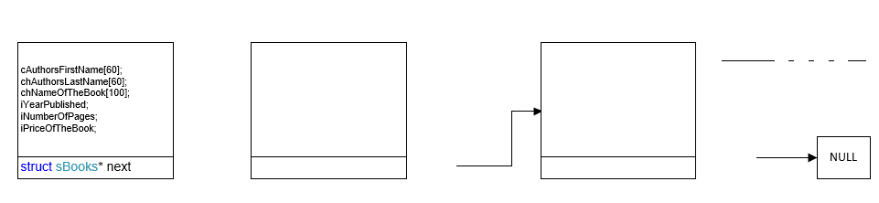

Висновок
На даній лабораторній роботі я детальніше вивчив етап проектування та етап кодування ЖЦ ПЗ. Також я задокументував дані етапу згідно заданому стандарту і створив необхідний пакет документів, у який входять схематичне зображення використаних структур даних, блок-схеми основних алгоритмів програми, код програми та користувацька бібліотека зразків Visio-фігур, які були створенні для схематичного зображення структур даних.
